物 理 实 验 报 告

实验名称：___用双臂电桥测低电阻___
实验桌号：___________18___________
指导教师：_________刘公羽_________

班级：________________________
姓名：___________________________
学号：_______________________

实验日期: 2025年11月26日 星期_三_上午

浙江大学物理实验教学中心

一、预习报告（10分）
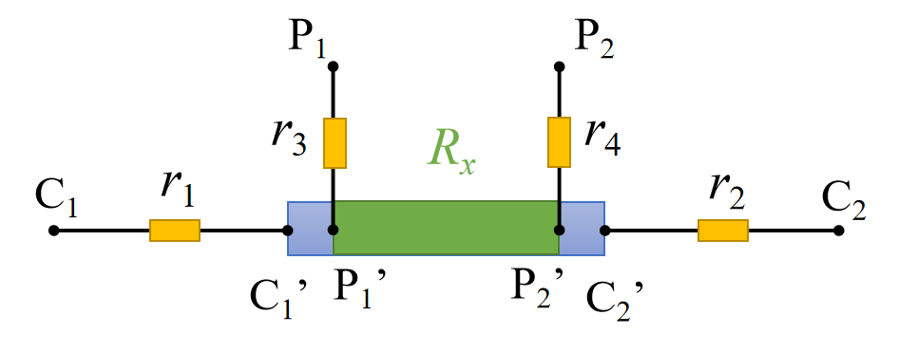
1. 实验综述（5分）
1）测量金属导体电阻率
如图所示是一个完整的低值电阻，其中C₁’和C₂’称为电流接头，P₁’和P₂’称为电位接头，介于电位接头间绿色的部分才是实测电阻R_{x}。
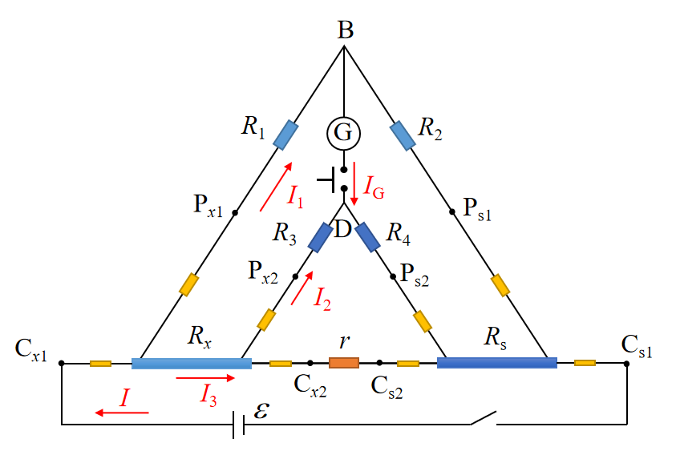
把采用四端接入法的低电阻接入原惠斯登（单臂）电桥，演变成双臂电桥，其等效电路如图所示。
为了消除附加电阻的影响，分别接入阻值均大于10 Ω的标准电阻R₃和R₄，且为考虑电桥平衡时
$\frac{R_{1}}{R_{2}}$与$\frac{R_{3}}{R_{4}}$的差别对测量结果的影响，用阻值小于0.001Ω的粗导线r来连接电阻和R_{s}。此外，电路中加接一放大电路，用以增加灵敏度，使不平衡电流I_{G}通过放大后再由检流计指示。
当电桥平衡时，检流计指示为零，I_{G}=0。这时通过R₁和R₂的电流相等，记为I₁，通过R₃和R₄的电流也相等，记为I₂，忽略附加电阻的影响，根据基尔霍夫定律，有$\left\{\begin{aligned}I_{1}R_{1}=I_{3}R_{x}+I_{2}R_{3} \\ I_{1}R_{2}=I_{3}R_{s}+I_{2}R_{4} \\ I_{2}\left(R_{3}+R_{4}\right)=\left(I_{3}−I_{2}\right)r\end{aligned}\right.$，解方程组得$R_{x}=\frac{R_{1}}{R_{2}}R_{s}+\frac{R_{4}r}{R_{3}+R_{4}+r}\left(\frac{R_{1}}{R_{2}}−\frac{R_{3}}{R_{4}}\right)$。若在电桥使用过程中始终确保$\frac{R_{1}}{R_{2}}=\frac{R_{3}}{R_{4}}$成立，则式中第二项为零，转化为$R_{x}=\frac{R_{1}}{R_{2}}R_{s}$。可见，当双臂电桥调节平衡时，由比较臂电阻R_{s}和比率臂$\frac{R_{1}}{R_{2}}$示数的乘积，便可求得待测低电阻R_{x}的值。
使用上述方法测出金属导体的阻值，再利用游标卡尺测出金属导体直径d，并读出电位接头间的长度l，便可计算出金属导体的电阻率$ρ=\frac{πd^{2}}{4l}R_{x}$。
2）测量金属导体电阻温度系数
金属导体阻值会随温度变化而改变，其中，室温下，温度变化不大时，金属温阻表现为线性，满足关系式$R_{t}=R_{0}(1+αt)$，其中R₀为变温电阻0℃时的阻值，α为温度系数。根据此原理，我们可以测定金属导体电阻的温度系数。

2.实验重点（3分）
1）掌握双譬电桥测量低电阻的原理和使用方法；
2）了解单臂电桥与双臂电桥的关系和区别。

3.实验难点（2分）
1）对检流计进行灵敏度调节和调零；
2）对实验中的各种数据（如阻值，温度，长度，直径等）进行正确读数；
3）对数据进行处理（如不确定度计算、作图等）。
二、原始数据（20分）

三、结果与分析（60分）
1. 数据处理与结果（30分）
1）测量金属导体电阻率
具体的实验数据如下。
L/cm | d/mm | R/Ω
28.60 | 4.08 | 6.287×10⁻⁴
$\overline{ρ}=\frac{πd^{2}}{4l}R=2.87×{10}^{−8}Ω·m$。
$⇒ρ=\left(2.87±0.02\right)×{10}^{−8}Ω·m$。
注：L、d、R、ρ的不确定度的计算过程在第二部分展示。
2）测量金属导体电阻温度系数
具体的实验数据如下。
序号 | 1 | 2 | 3 | 4 | 5 | 6 | 7 | 8 | 9 | 10
t/℃ | 17.3 | 20.1 | 23.5 | 26.2 | 28.7 | 31.4 | 34.1 | 37.1 | 40.9 | 44.6
R/10⁻³Ω | 4.569 | 4.611 | 4.670 | 4.713 | 4.760 | 4.813 | 4.867 | 4.922 | 4.994 | 5.062
①逐差法计算
$α_{1}=\frac{R_{6}−R_{1}}{R_{1}t_{6}−R_{6}t_{1}}=4.05×{10}^{−3}℃^{−1}$，$α_{2}=\frac{R_{7}−R_{2}}{R_{2}t_{7}−R_{7}t_{2}}=4.31×{10}^{−3}℃^{−1}$，
$α_{3}=\frac{R_{8}−R_{3}}{R_{3}t_{8}−R_{8}t_{3}}=4.38×{10}^{−3}℃^{−1}$，$α_{4}=\frac{R_{9}−R_{4}}{R_{4}t_{9}−R_{9}t_{4}}=4.54×{10}^{−3}℃^{−1}$，
$α_{5}=\frac{R_{10}−R_{5}}{R_{5}t_{10}−R_{10}t_{5}}=4.51×{10}^{−3}℃^{−1}$。
$⇒α=\frac{\sum{α_{i}}}{5}=4.36×{10}^{−3}℃^{−1}$。
与理论值$α_{0}=4.33×{10}^{−3}℃^{−1}$比较，计算误差，
$E=\frac{\left|α−α_{0}\right|}{α_{0}}×100\%=0.7\%$。
②作图计算
根据以上数据，绘制R~t特性曲线。具体图像与信息如下。

图中横轴代表t/℃，纵轴代表R/10⁻³Ω。
由图可以得出，直线方程为$R=0.0183t+4.2415=4.2415(1+4.31×{10}^{−3}t)$，
结合金属导体阻值随温度变化的关系式$R=R_{0}(1+αt)$，
得$α=4.31×{10}^{−3}℃^{−1}$。
与理论值$α_{0}=4.33×{10}^{−3}℃^{−1}$比较，计算误差，
$E=\frac{\left|α−α_{0}\right|}{α_{0}}×100\%=0.5\%$。

2．误差分析（20分）
1）测量金属导体电阻率不确定度计算
由于本实验数据只测量一次，故使用B类不确定度来代替不确定度。
$u(L)=\frac{∆A_{L}}{\sqrt{3}}=0.029 cm$，
$u(d)=\frac{∆A_{d}}{\sqrt{3}}=0.012 mm$，
$u(R)=\frac{A_{R}×0.2\%}{\sqrt{3}}=1.3×{10}^{−6}Ω$，
$\frac{u\left(ρ\right)}{\overline{ρ}}=\sqrt{{\left(\frac{u(L)}{\overline{L}}\right)}^{2}+{\left(\frac{2u(d)}{\overline{d}}\right)}^{2}{+\left(\frac{u(R)}{\overline{R}}\right)}^{2}}=0.007$，
$u\left(ρ\right)=\overline{ρ}×\frac{u\left(ρ\right)}{\overline{ρ}}=0.02×{10}^{−8}Ω·m$。
2）实验误差来源分析
①实验中所用的金属导体各处的横截面积并不一定处处相等，这会给其直径的测量带来一定误差，导致电阻率测量出现误差。
②实验中所用的仪器的检流计调零极其困难，导致难以把指针恰好调到零刻度线上，而是会有微小的偏移，导致读数产生误差。
③在测量金属导体电阻温度系数时，由于金属导体的温度在不断变化，而电阻读数和温度读数无法同时进行，这导致两个数据并非完全对应，造成误差。
④由于时间关系，本次实验所有数据测量只进行了一次，而不是多次测量求平均值，这会导致一定的误差。

3．实验探讨（10分）
本次实验我用双臂电桥测量了低电阻。通过本次实验，我对电桥的基本原理和各种电桥的使用都有了较深的了解，对金属导体的电阻规律也有了更深的认识。同时，通过本次实验，我也更为熟练地掌握了电学实验的基本技能。

四、思考题（10分）
1）双臂电桥与惠斯登电桥有哪些异同？
相同点：二者均是通过电桥平衡原理测量未知电阻。在测量过程中，都是通过调节已知电阻使检流计示数为零，从而计算未知电阻。
不同点：双臂电桥增加了比率臂，采用四端接入法，可有效消除引线电阻和接触电阻的影响，适用于低电阻的测量。而惠斯登电桥是单臂电桥，结构简单，适用于中高电阻的测量。
2）为什么双臂电桥测量低电阻时能够消除（或减小）附加电阻对测量结果的影响？
双臂电桥采用了四端接入法，将电流端与电位端分离，使引线电阻和接触电阻分别并入电源回路和高阻臂中，避免其进入测量支路，从而减小甚至消除了附加电阻对低电阻测量的影响。
3）如果四端电阻的电流端和电位端接反了，对测量结果有什么影响？
若电流端与电位端接反，引线电阻和接触电阻将直接接入测量支路，导致测得的电阻值偏大，出现明显误差。

注意事项：
1.用PDF格式上传“实验报告”，文件名：学生姓名+学号+实验名称+周次。
2.“实验报告”必须递交在“学在浙大”本课程内对应实验项目的“作业”模块内。
3.“实验报告”成绩必须在“浙江大学物理实验教学中心网站”-“选课系统”内查询。
4.教学评价必须在“浙江大学物理实验教学中心网站”-“选课系统”内进行，学生必须进行教学评价，才能看到实验报告成绩，教学评价须在本次实验结束后3天内进行。

浙江大学物理实验教学中心制

